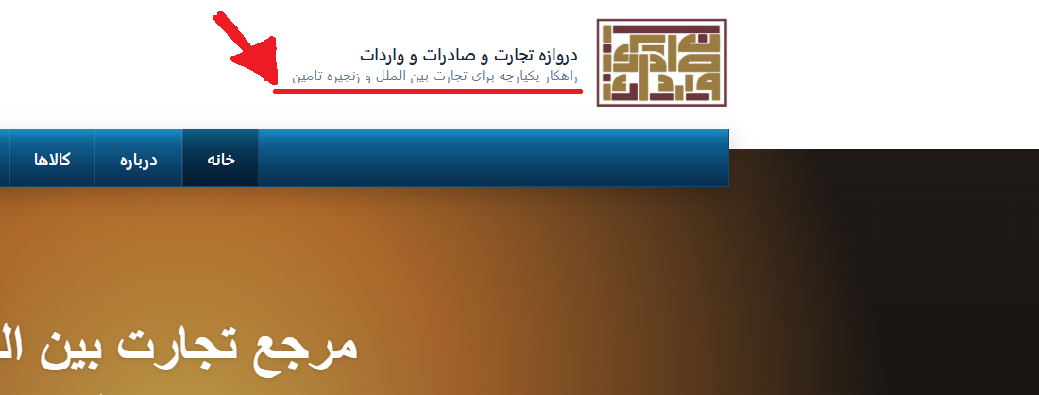

نوشته ی مارک شده از لحاظ بصری مشکل دارد. حروف (ر – ن ) کامل رویت نمیشوند .

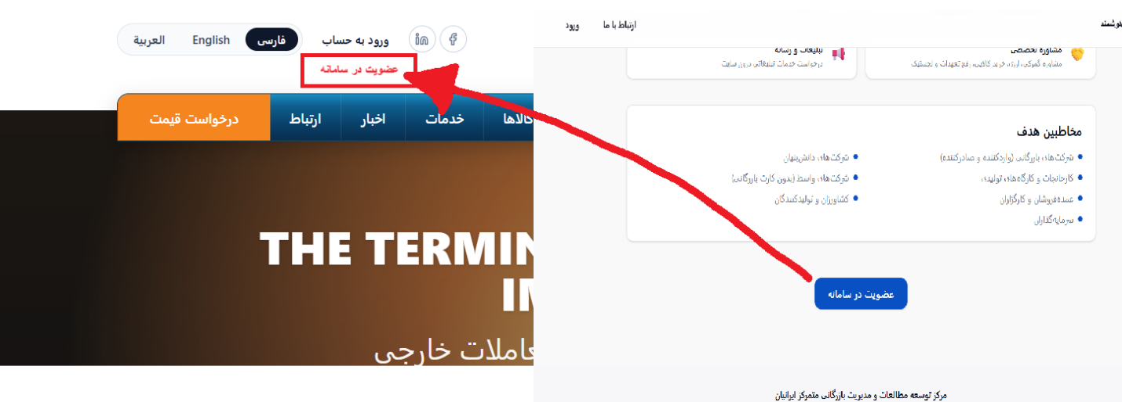

آیکون عضویت در سامانه باید در صفحه اول سایت قابل دسترسی باشد ، (کنار ایکون ورود به حساب ) اما در صفحه ی "درباره ی ما " قرار گرفته است.

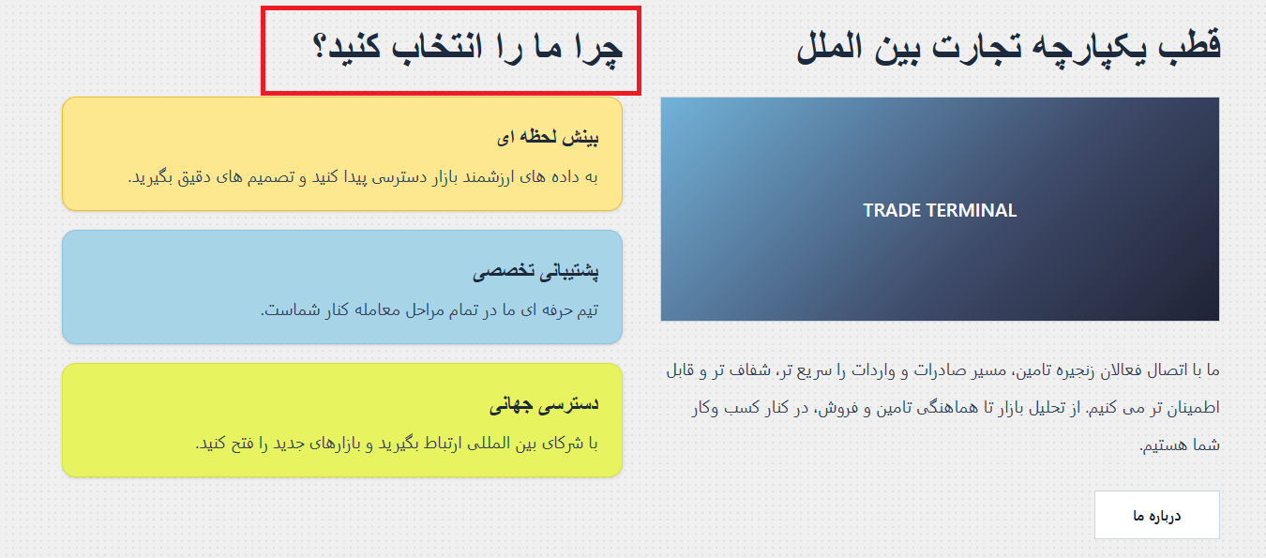

جمله ی فوق مصدر فعل آن اشتباه میباشد : چرا ما را انتخاب *می کنید ؟*
یا بهتر است از جملات جذب کاربر مثل : مزایای همکاری با ما --- دلایل برتری ما --- دلیل انتخخاب ما

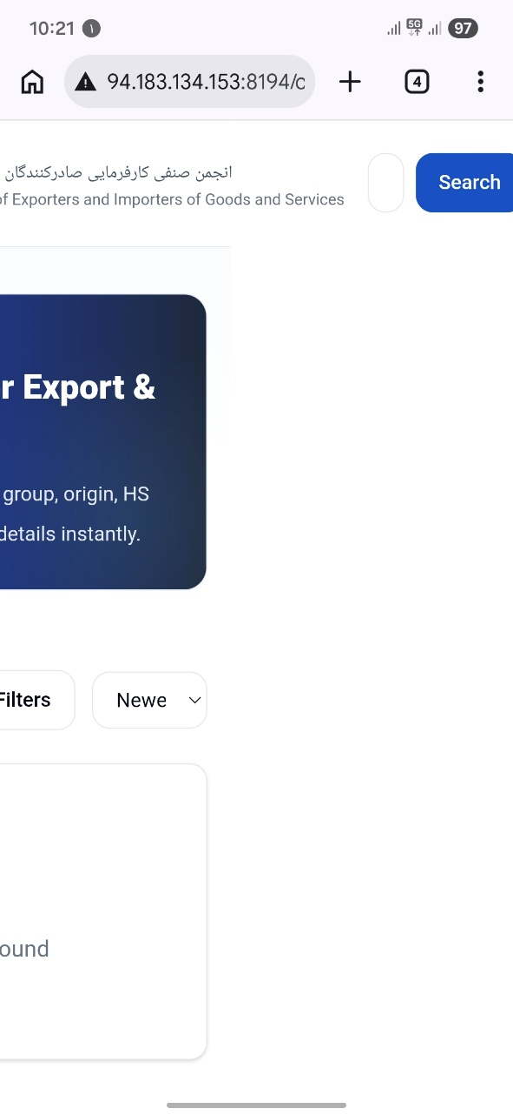

ریسپانسیو نبودن بعضی از صفحات در گوشی های اندروید.
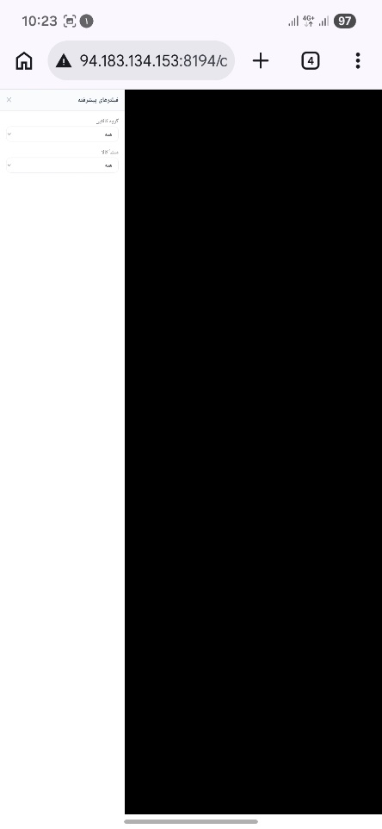

سیاه شدن صفحه با کلیک کردن روی گزینه فیلتر در قسمت کالاها
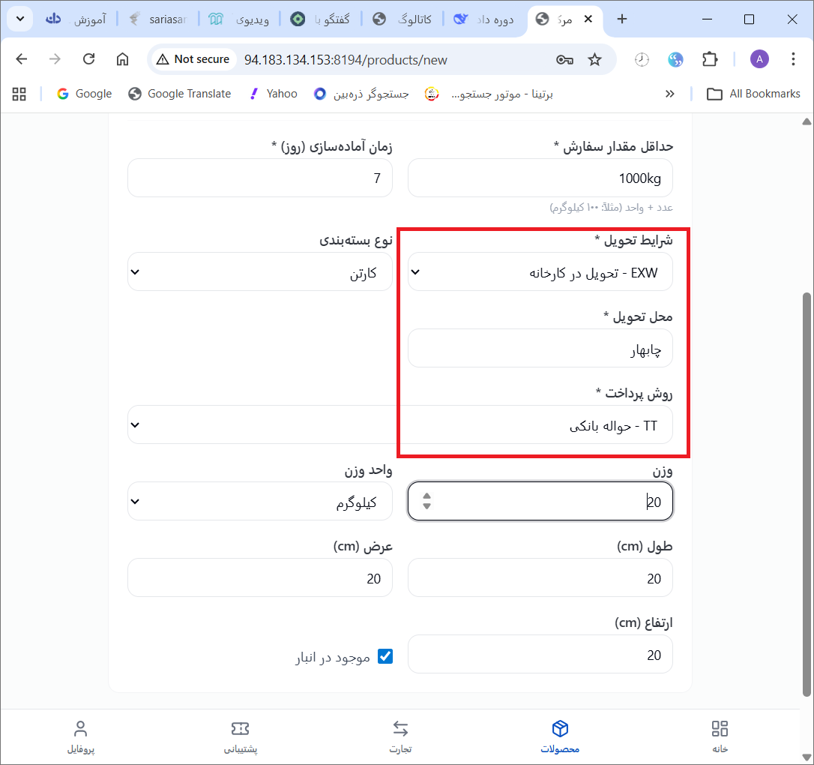

بهتر است (شرایط تحویل – محل تحویل و روش پرداخت) در اخرین قسمت قرار بگیرد . "نوع بسته بندی" حتما قبل از "ورودی وزن ، واحد وزن" قرار بگیرد.

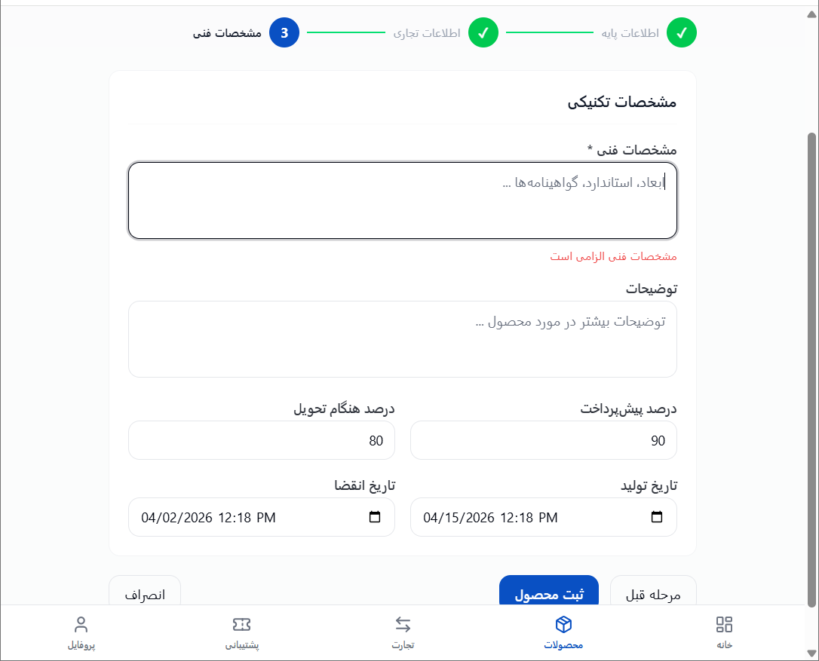

مشخصات فنی یک ایکون اضافه است در طول مسیر ثبت محصول ابعاد و استاندارد و وزن و نام و .... ثبت شده است .
- در صورتی که ( استاندارد ها ، گواهینامه ها ، مجوزات تخصصی ) باید بارگزاری شوند.
- ایکون بارگزاری عکس اضافه شود .
- ایکون بارگزاری فیلم (کلیپ از خط تولید و شرکت ) باید اضافه شود.

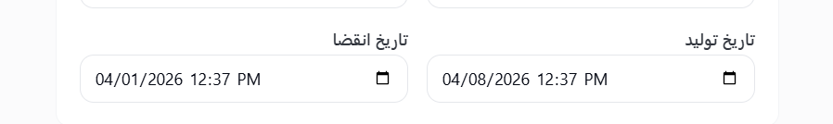

تاریخ ها اشتباه وارد شد و خطا نداد ، باید رفع شود . در اینجا تاریخ تولید جلوتر از تاریخ انقضا وارد شده است و باید اخطار دهد.

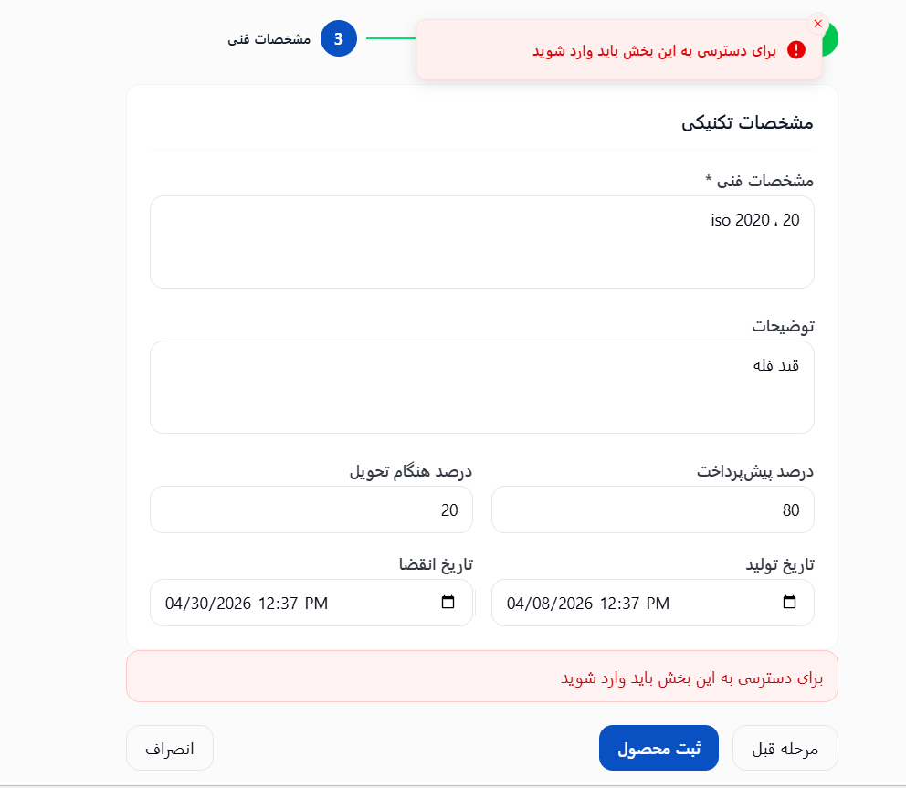
در اینجا موارد خواسته شده وارد شده ولی برای ثبت محصول خطای میدهد ، یا مشکل دارد یا باید خطای عدم احراز هویت صادر شود.

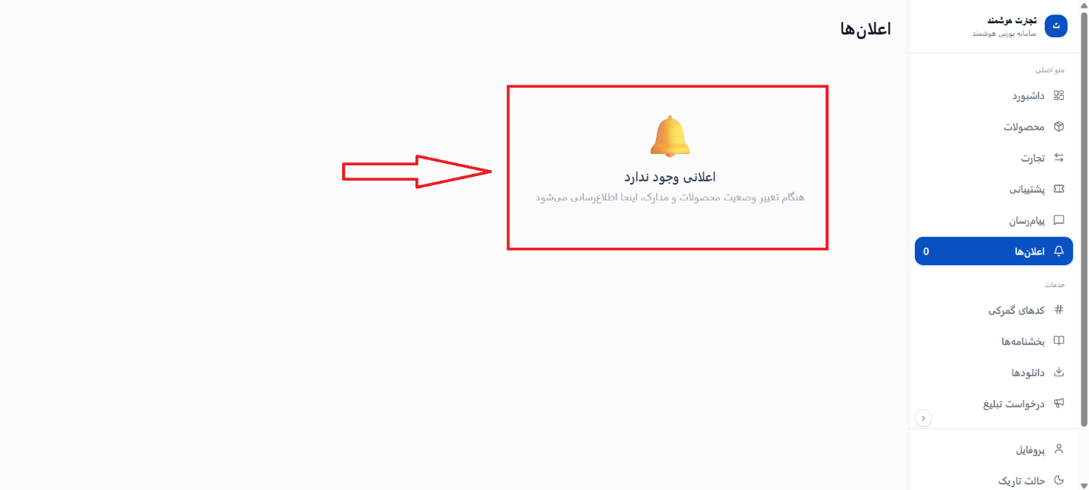

انتقال قسمت مارک شده به مرکز صفحه

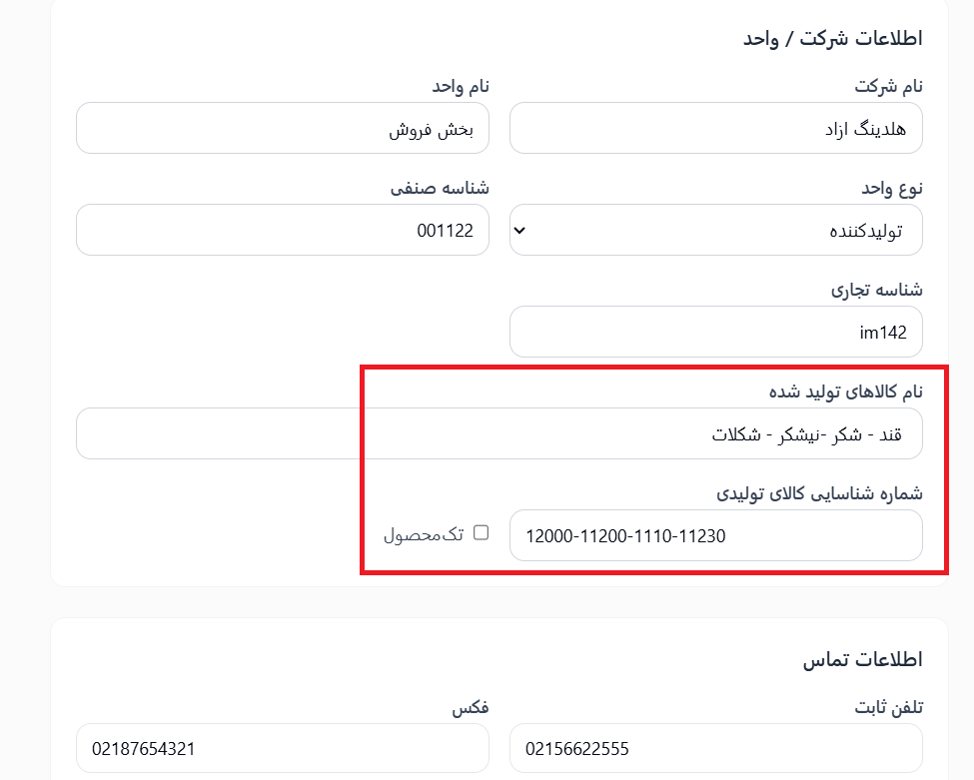

بهتر است نام کالا ها در کنار شماره شناسایی یا بارکدشان وارد شوند تا خوانایی و انتخاب محصول راحتر باشد .
سپس در قسمت " ثبت محصول " این عناوین قابل انتخاب باشند و در انجا مشخصات کامل هر محصول وارد شود.
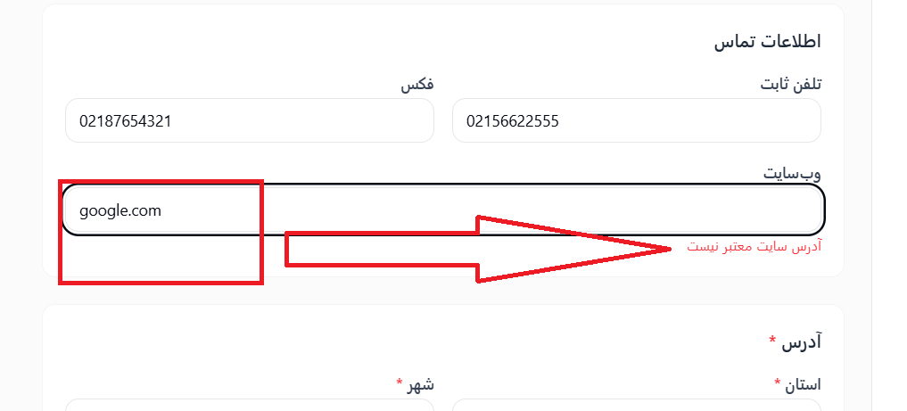
خطا میدهد ، حتما باید https وارد شد.

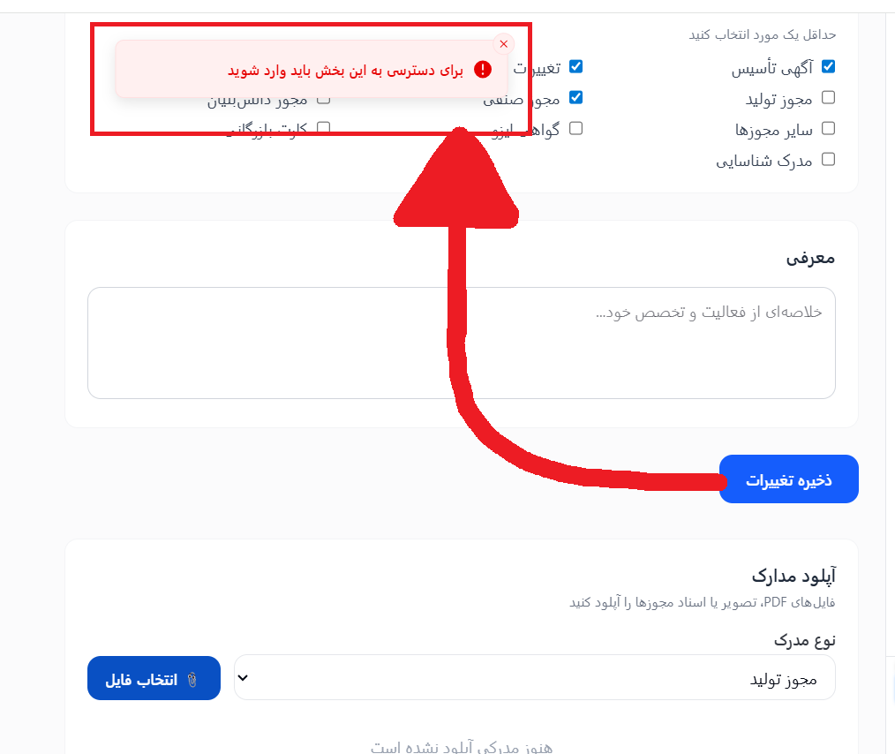

در صورتی که وارد سایت بوده و در حال تکمیل پروفایل کاربری با این خطا مواجه میشویم.

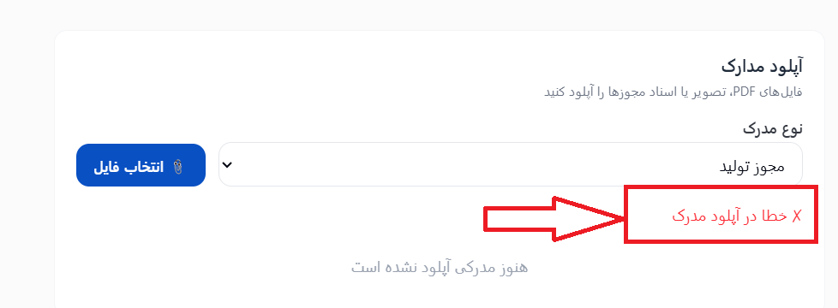

مورد اول باید اپلود مدارک جز دسته بندی های ضروری و الزامی پر کردن فیلد های تکمیل ثبت نام باشد و در صورت عدم بارگزاری مدارک اجازه ثبت نهایی داده نشود.
دوما برای اپلود پی دی اف با خطا روبرو میشویم.

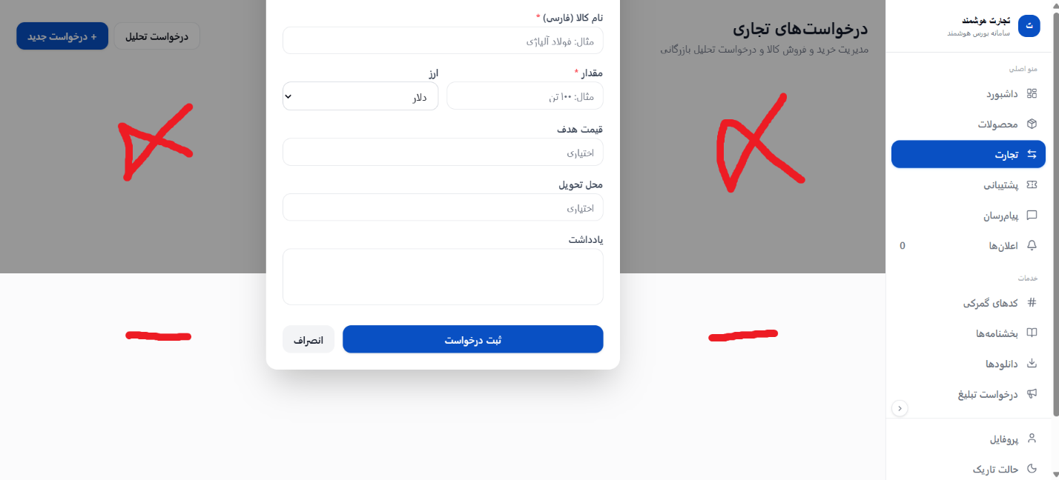

با کلیک بر روی اولین ثبت درخواست در قسمت تجارت صفحه جدید که باز میشود مشکل UI دارد.

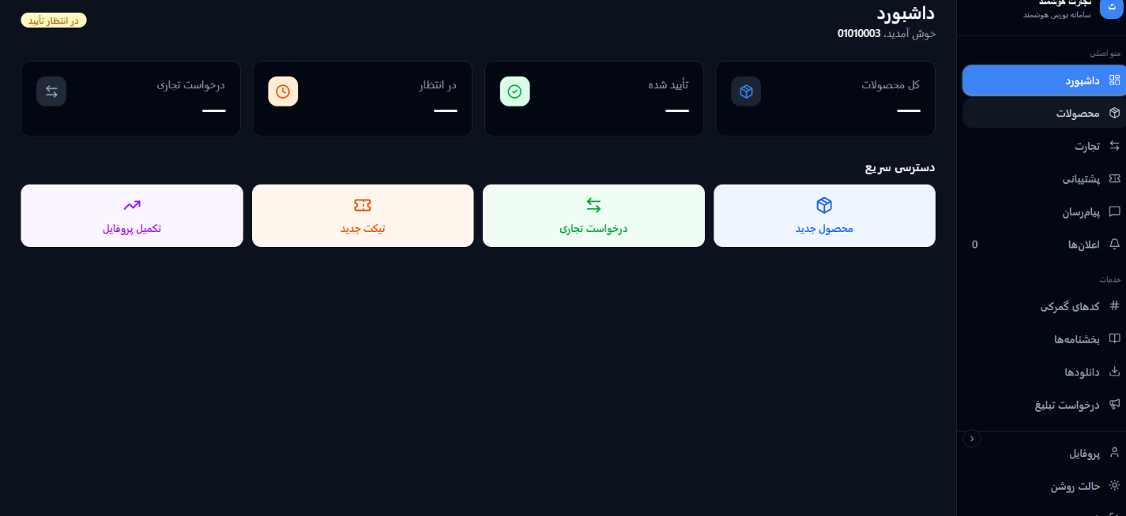

با تغییر رنگ خوانایی نوشته ها پایین می اید و باید اصلاح شود .

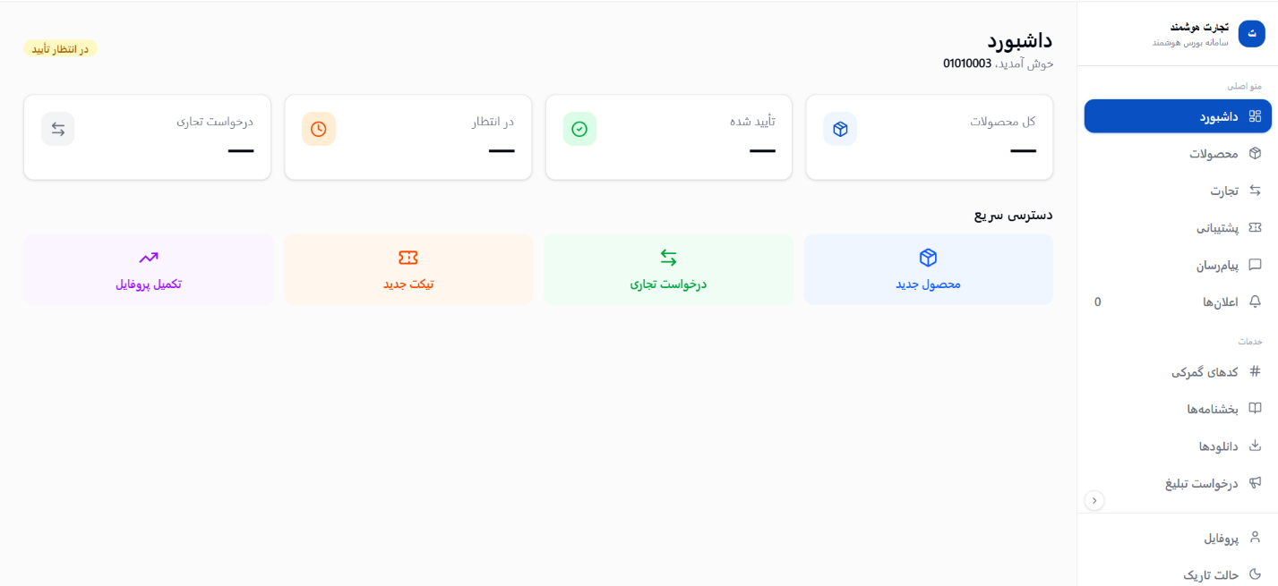

بعد از ورود به سایت قابلیت تغییر زبان وجود ندارد.
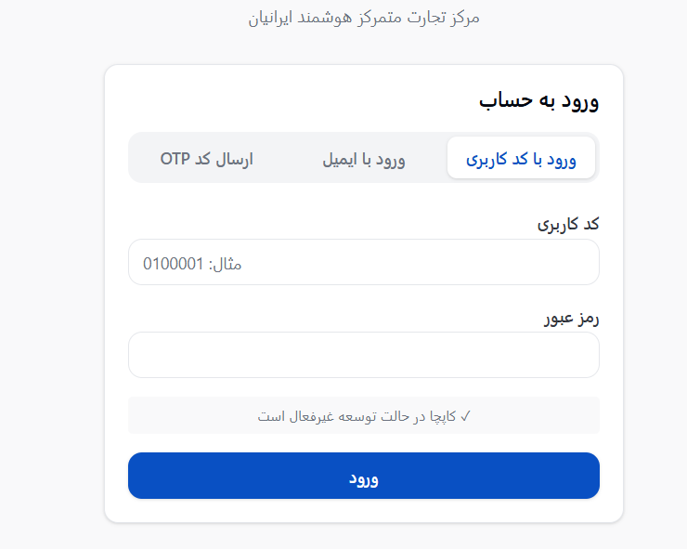

در قسمت ورود به حساب کاربری باید دو قسمت اصلی داشته باشیم :
قسمت اول ورود برای کسانی که قصد ارائه محصول خود دارند.
قسمت دوم برای خریداران محصول.
به عبارت دیگر کاربر در لحظه ی ورود به سایت باید عنوان خود را مشخص کند و بعد اطلاعات ورودی خود را وارد کند.

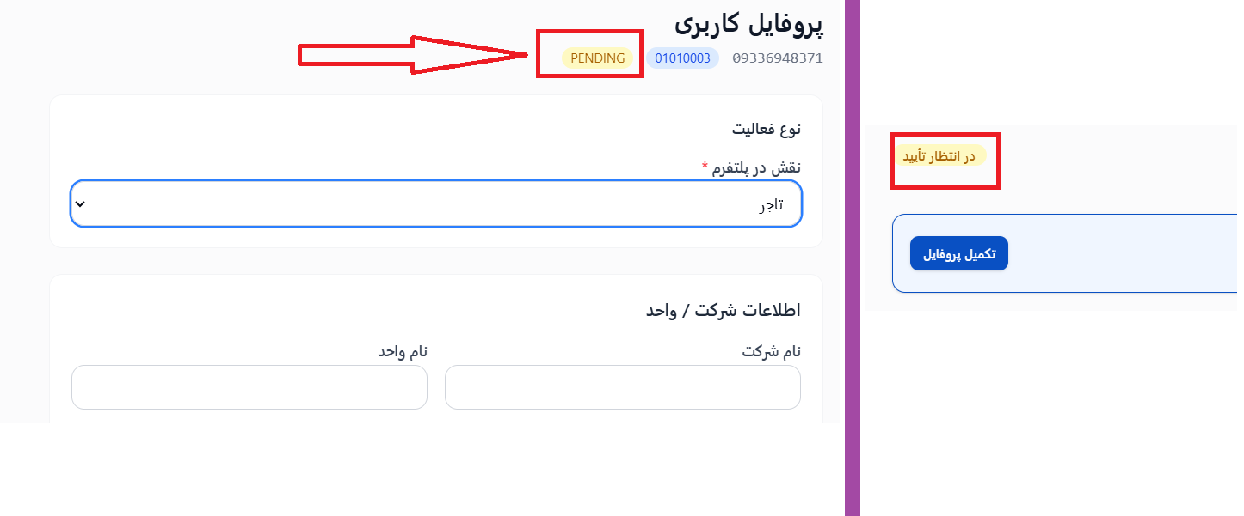
در قسمت تکمیل پروفایل کاربری انگلیسی نوشته شده ولی در داشبورد فارسی نوشته شده.

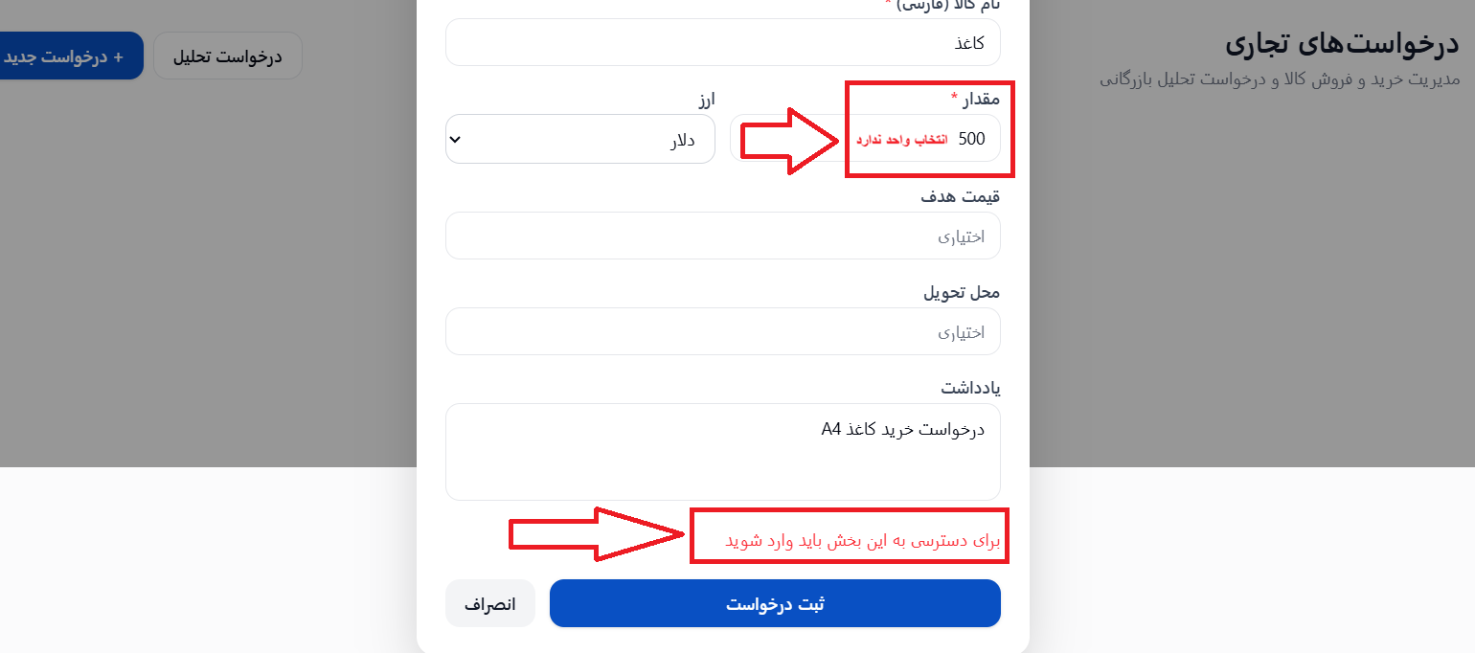

مورد اول در ثبت درخواست باید واحد مقدار کالا به صورت دستی تعیین گردد.
مورد دوم در صورت ثبت درخواست ، با خطای عدم ورود مواجه میشویم که باید عدم احراز هویت باشد.
و مورد سوم کاربرد این بخش مبهم هستش : درخواست برای چه کسی میرود ؟ فقط نام کالا مشخص شده ، درصورتی که ممکن است از ان کالا چندین شرکت موجودی داشته باشند ، باید کد کالا قرار بگیرد ؟ نام شرکت یا کارخانه یا به طور کلی مبدا خرید مشخص نیست ؟! و ....

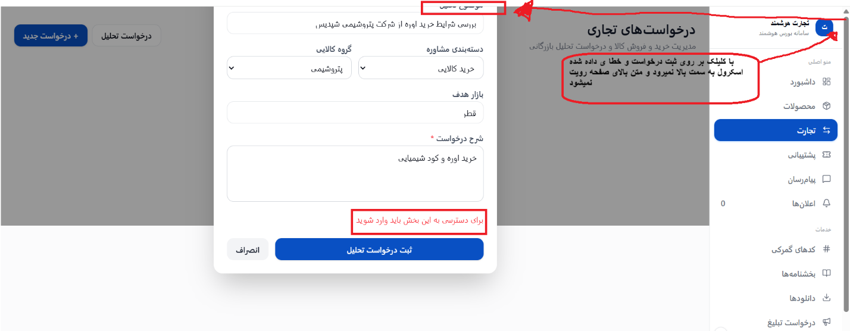

خطای عدم ورود به سایت داده شد ودر صورتی که وارد سایت هستیم و احراز هویت نشده ایم.
مورد دوم داخل تصویر تکست نوشته شده است.

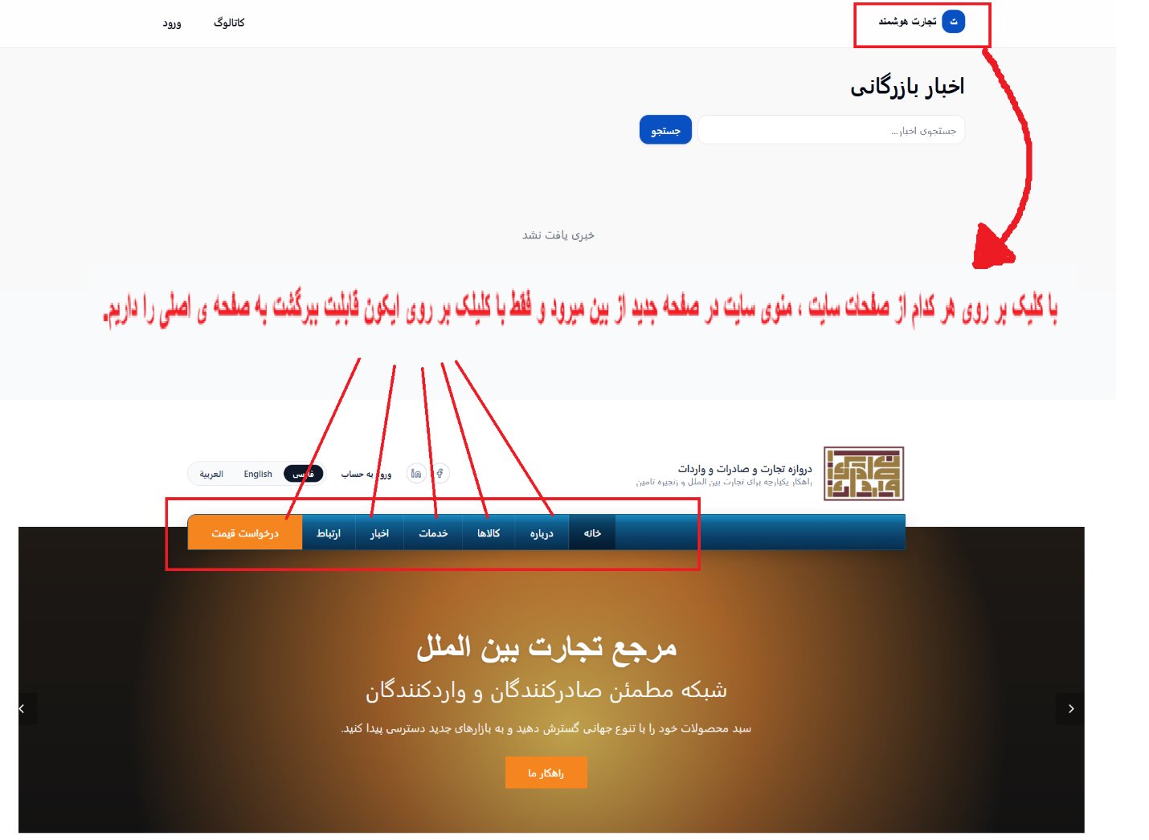

درخواست های داخل پی دی اف * تغییر :

تعیین نقش کاربر برای ورود
ایجاد رمز عبور با امنیت بیشتر حروف کوچک و بزرگ و علامت های خاص @#$!
ایجاد ایکون شماره پاسپورت در فرم ثبت نام
متن قوانین سایت بارگزاری شود

